我校举行2021年“程青杯”网球公开赛暨师生联谊赛

来源： 团委 时间： 2021-04-09 点击数： 147

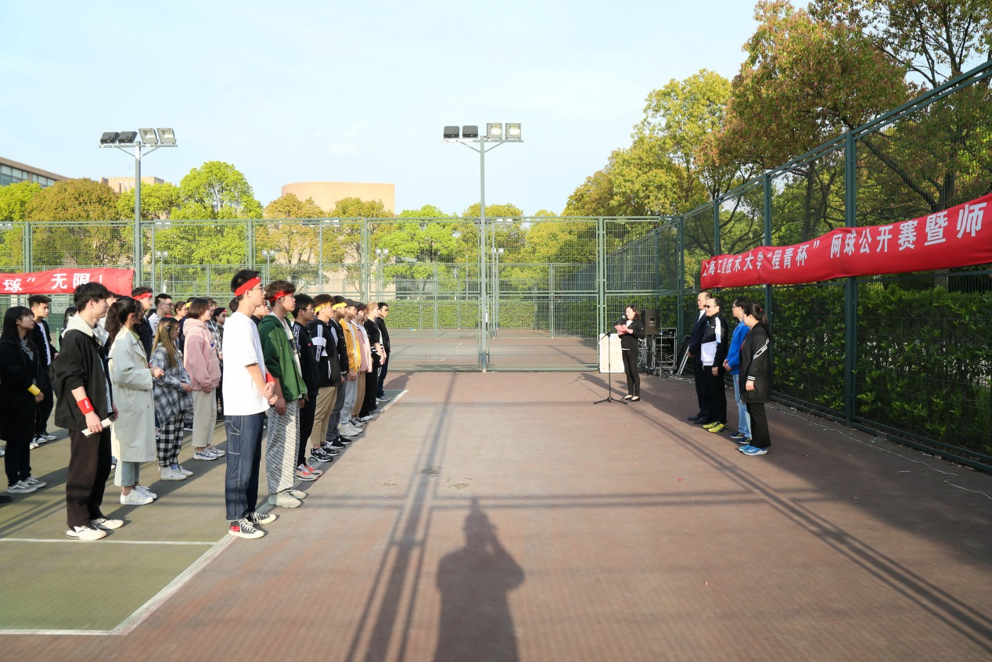

近日，由校团委、工会和体育教学部主办，校学生会、教工网球协会、学生网球社协办的首届“程青杯”网球公开赛暨师生联谊赛在松江校区举行。校党委副书记、校长俞涛出席开幕式，工会常务副主席柳如荣，体育教学部主任张建新及全体参赛师生参加了活动。开幕式由校团委书记董旖旎主持。

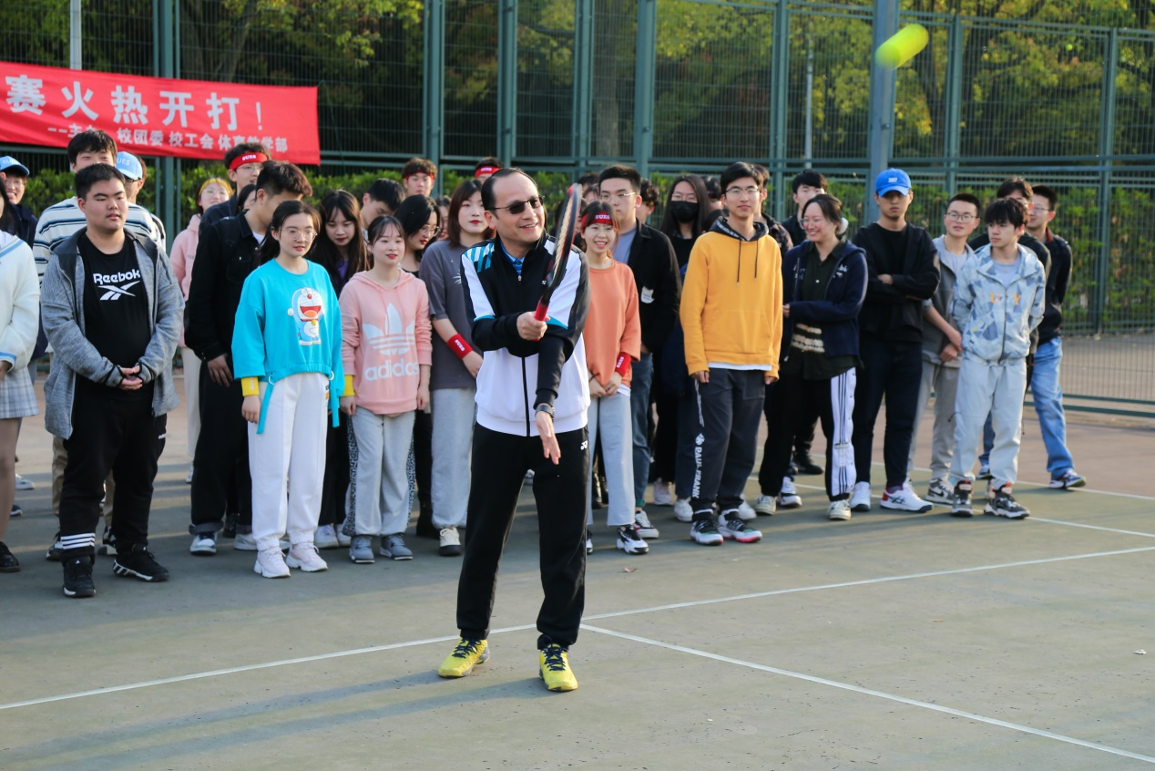

开幕式上，俞涛校长宣布学校首届“程青杯”网球公开赛暨师生联谊赛开幕，并为比赛开球。俞校长希望大家在“公开、公平、公正”的比赛环境中，赛出风格、赛出佳绩、赛出友谊，充分展现工程大人顽强拼搏、勇于挑战的精神风采，大力弘扬“更高、更快、更强”的奥林匹克精神，以奋斗者的姿态，抢抓机遇、团结拼搏，共同建设好、发展好工程大，以更加优异的成绩迎接建党100周年。并预祝全体参赛运动员取得优异成绩，祝本届网球赛圆满成功。
校工会常务副主席柳如荣致开幕辞，与会领导为运动员师生代表颁发比赛用的运动装备。体育教学部副主任褚昕宇宣读本次网球赛的相关规则及相关流程。

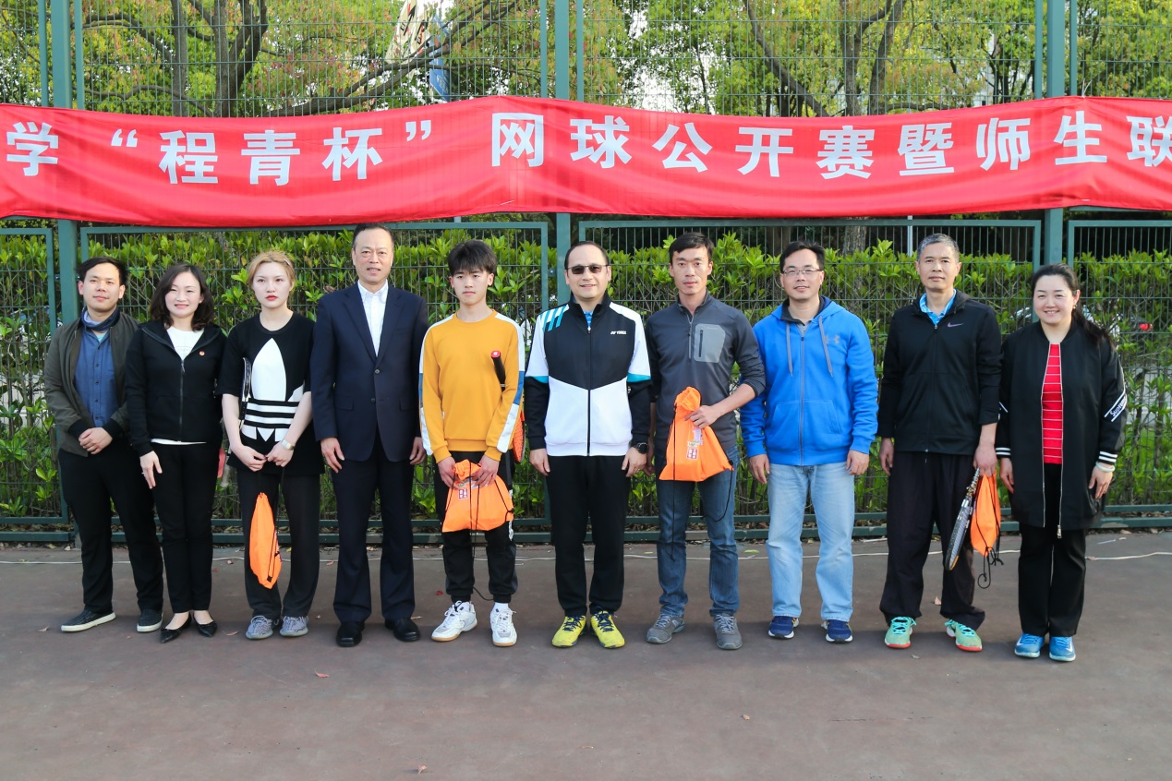

开幕式后，网球赛正式开赛。此次网球赛分为单打赛和师生混双比赛。其中，师生混双比赛采用抽签方式决定比赛的配对，由一名老师和一名学生搭档组队比赛，进一步提高了活动的趣味性和互动性。此次比赛将为期一个月的时间，70余名师生选手将通过淘汰赛制开展激烈角逐。除正式比赛以外，主办方还将在校园内开展“网球嘉年华”活动，通过互动问答、趣味游戏等环节，传播运动文化。
“程青杯”网球赛为广大师生搭建了交流平台，让师生们在体育锻炼中增进情感、分享快乐、共同进步，同时也营造了凝心聚力、顽强拼搏的校园氛围，对推动学校事业发展起到了积极作用

